
Press Release

発信元：株式会社デュナミス
仙台市青葉区北目町4-7 HSGビル内
TEL：022-721-6180 FAX：022-721-6181
平成20年12月17日発信
[新商品] 1時間で魅力的なアイデアを3～7個作り出す
アイデア会議をサポートする専用キットを開発
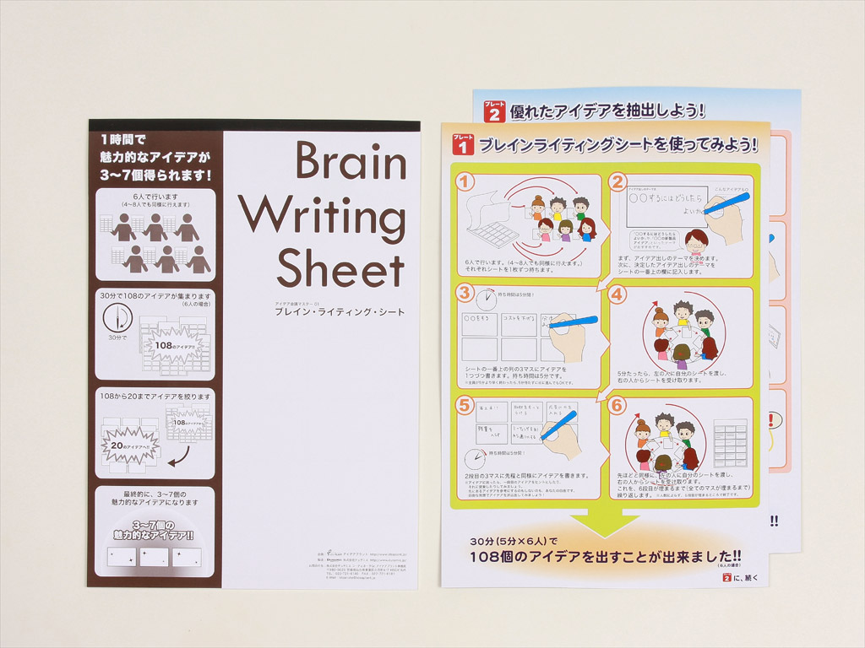
宮城県仙台市の「デュナミス」は、会議に必要なアイデア出しのコツをサポートするキット「ブレイン・ライティング・シート」を2008年12月16日より発売します。

デュナミスは、これまでも発想法の専門家らとともに、企業内の会議における発案作業を支援するツールを開発し、「ブレスター」（2007年 みやぎものづくり大賞 優秀賞受賞、一部上場企業や大学など200社以上で採用）や、「智慧カード」などを発売してきました。（会社概要は下記参照）

この「ブレイン・ライティング・シート」は、企業や研究施設などでのアイデア出し会議の時にありがちな、「各自がだらだらと話をしただけでアイデアが出なかった」、「アイデアは出たけれど、使えそうなものが見つからなかった」、「他の人に自分のアイデアが否定されそうで発言しづらかった」などの問題を解決出来るように工夫されています。

キットは全てA3サイズ。内容物は、18枚綴りのシート冊子1つと、説明書となるプレートが2枚入っています。シート冊子には「ブレイン・ライティング」と呼ばれる発想手法の書き込み型の用紙が18枚入っています。プレートには、手順と、発案の苦手な参加者の感じる心理的な負担を緩和するアドバイスがイラストで書かれています。

会議参加者は、最初の30分でシートを交換しながら合計108個のアイデアを書き出し、その後の30分で、可能性を感じるアイデアにマークを付け、それらをカード状に切り出し統合し、最終的に3～7個のアイデアを残す事ができます。

価格は、9,000円（税込、送料別）。販売は、オンラインショップ（http://braster.ocnk.net/）と、弊社対面にて行います。

サンプル貸出など取材のご連絡は、開発者である(株)デュナミス 石井 力重(いしいりきえ) までお願いいたします。
TEL 022-721-6180 rikie.ishii@dunamis.jp
本PRの高解像度写真と、本文章のデジタルデータ、Youtubeにアップされた使い方のイメージはhttp://braster.jp/press/よりご利用下さい。
。
代表者：渡辺一馬
設 立：2005年7月11日
資本金：1,000万円
業務内容：メディアデザイン事業、キャリア開発支援事業、創造性育成支援事業など
所在地、TEL、FAXは本資料右上に記載してあります。
この件に関するお問い合わせ先
（株）デュナミス 会社概要

